AFINAL, QUEM GOVERNA O MUNDO? (14)

Os Illuminati e os Rotschilds- VII

(Adaptação de uma apresentação feita por Myron Fagan em 1967)

VOCÊ SABE QUEM FOI MYRON FAGAN?

[Myron Coureval Fagan

From Wikipedia, the free encyclopedia
Myron Coureval Fagan (31 October 1887 - 12 May 1972) was an American writer, producer and director for film and theatre and a figure in the late 1940s and 50s. Fagan was an ardent anti-communist and initiator of the ILLUMINATI conspiracy.]
(Foi um escritor americano, produtor e diretor de filmes e teatro por volta de 1940 e 50. Fagan foi um ardoroso anticomunista e iniciador das denúncias contra a CONSPIRAÇÃO ILLLUMINATI).

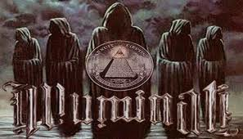

Parte 3

[O áudio original pode ser ouvido em http://www.apfn.org/audio/fagan-three.mp3
Mencionei anteriormente que Jacob Schiff veio aos EUA com ordens dos Rothschilds para cumprir quatro diretivas específicas. A primeira e mais importante era obter o controle do sistema financeiro dos Estados Unidos. Vamos rastrear os passos de Schiff para cumprir essa diretiva. Como uma primeira etapa, ele teve de adquirir participação acionária em uma casa bancária, mas tinha de ser o tipo de casa que ele pudesse controlar e moldar completamente para o objetivo principal de enredar o sistema monetário dos EUA. Após fazer uma pesquisa cuidadosa, Jacob comprou uma participação societária em uma firma chamada Kuhn and Loeb. Como Schiff, Kuhn e Loeb eram imigrantes alemães dos guetos judeus. Eles chegaram aos EUA em meados dos anos 1840 e ambos iniciaram suas carreiras profissionais como mascates itinerantes. No início dos anos 1850, ambos uniram seus interesses e abriram um armazém em Lafayette, Indiana, com o nome "Kuhn and Loeb", para atender os colonos que viajavam em direção ao oeste em suas carroças cobertas. Nos anos que se seguiram, eles abriram lojas similares em Cincinnati e em Saint Louis. Em seguida, eles adicionaram o serviço de penhor em suas atividades comerciais. Daí, começar a emprestar dinheiro a
Durante uma investigação e interrogatório pela polícia stalinista em 26 de janeiro de 138, Rakovsky declarou que ele e Leon Trotsky eram agentes de um poder invencível conhecido como “Financiamento Internacional para o Capitalismo/Comunismo”. Este poder, Rakovsky insistiu, era exercido pela Casa de Rothschild.

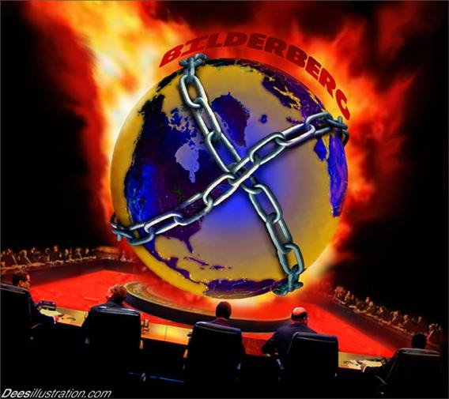
Ao tempo em que Schiff entrou no cenário, Kuhn and Loeb era uma firma privada bem conhecida e foi nessa firma que Jacob entrou como sócio. Logo em seguida, Schiff casou-se com a filha de Loeb, Teresa, depois comprou a participação de Kuhn e transferiu a firma para New York, modificando o nome para Kuhn, Loeb and Company — International Bankers, sendo Jacob Schiff, agente dos Rothschilds, ostensivamente o único proprietário. Durante toda a sua carreira, essa mistura de Judas com Maquiavel, o primeiro cardeal da grande conspiração dos Illuminati na América, posou como um grande filantropo e um homem de grande santidade, a política usual de disfarce usada pelos Illuminati.
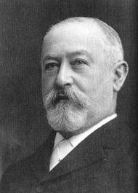 JACOB SCHIFF, AGENTE DE ROTHSCHILD PARA CRIAR O FEDERAL RESERVE, O BANCO CENTRAL DOS ESTADOS UNIDOS.
Como afirmei anteriormente, um grande passo inicial da conspiração seria enlaçar o sistema financeiro norte-americano. Para alcançar esse objetivo, Schiff teve de obter a total cooperação dos grandes personagens de então na atividade bancária nos Estados Unidos, e isso era algo mais fácil de dizer do que fazer. Já naqueles dias, Wall Street era o centro do mercado financeiro e J. P. Morgan era seu ditador. Em seguida, vinham os Drexels, e os Biddles, de Filadélfia. Todos os outros financistas, grandes e pequenos, dançavam de acordo com a música tocada por essas três casas, mas particularmente de Morgan. Todos esses três eram potentados orgulhosos, esnobes e arrogantes.
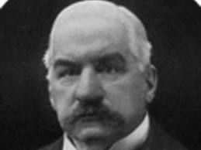 JP MORGAN.
Nos primeiros anos, eles viram o homenzinho de suíças vindo dos guetos alemães com profundo desprezo, mas Jacob soube como superar isso. Ele lançou alguns ossos dos Rothschilds para eles. Esses ossos eram a distribuição nos Estados Unidos das desejadas emissões de ações e títulos europeus. Em seguida, ele descobriu que tinha uma arma ainda mais potente em suas mãos:
Foi nas décadas após a Guerra Civil Americana que as indústrias começaram a florescer. Havia grandes estradas de ferro a construir. As indústrias petrolífera, de mineração, siderúrgica, e têxtil estavam se expandindo rapidamente. Tudo isso requeria um vasto financiamento, e grande parte desse financiamento tinha de vir do exterior. Isso significava a Casa de Rothschilds e foi aqui que Schiff entrou. Ele jogou de forma muito engenhosa. Ele se tornou o santo padroeiro de John D. Rockefeller, Edward R. Harriman, e Andrew Carnegie. Ele financiou a Standard Oil Company para Rockefeller, o império das estradas de ferro para Harriman, e o império da siderurgia para Carnegie. Mas, em vez de abocanhar todas as outras indústrias para Kuhn, Loeb and Company, ele abriu as portas da Casa de Rothschild para Morgan, Biddle e Drexel. Por sua vez, Rothschild preparou a abertura de filiais em Londres, Paris, e em outras cidades européias para esses três, mas sempre em parcerias com os subordinados de Rothschild e Rothschild deixava bem claro para todos esses homens que Schiff seria o chefe deles em Nova York.
Agora, sob a Constituição americana, todo o controle do sistema monetário está delegado unicamente ao Congresso. O próximo passo importante de Schiff seria seduzir o Congresso a trair esse edito constitucional, entregando esse controle para a hierarquia da grande conspiração dos Illuminati. De modo a legalizar essa entrega e assim tornar a população impotente para resistir a ela, seria necessário fazer com que o Congresso aprovasse uma legislação especial. Para obter isso, Schiff teria de infiltrar seus patetas e marionetes em ambas as casas do Congresso. Essas marionetes deveriam ser poderosas o suficiente para fazerem o Congresso aprovar a toque de caixa, sem muita análise e obstrução, a legislação desejada. Igualmente, ou até mais importante, ele teria de plantar um pateta na Casa Branca, um presidente sem integridade e sem escrúpulos, que sancionasse a legislação e a colocasse em vigor. Para conseguir isso, ele tinha de obter o controle do Partido Republicano ou do Partido Democrata. O Partido Democrata era o mais vulnerável, pois era o mais faminto dos dois partidos. Exceto por Grover Cleveland, os Democratas não tinham conseguido colocar um de seus homens na Casa Branca desde a Guerra Civil. Existiam duas razões para isso:
1. Pobreza do Partido.
2. Havia consideravelmente mais eleitores com mentalidade republicana do que democrata.
A questão da pobreza não era um grande problema, mas o problema dos eleitores era uma história diferente. Porém, como mencionei anteriormente, Schiff era um sujeito esperto. Aqui está o método atroz e assassino que ele empregou para solucionar esse problema dos eleitores. A solução dele enfatiza como os banqueiros internacionalistas judeus se preocupam pouco com seus próprios irmãos de sangue.
Subitamente, por volta de 1890, irrompeu uma série de pogrons na Rússia. Muitos milhares de judeus inocentes, homens, mulheres e crianças foram mortos pelos cossacos e pelos outros camponeses. Pogrons similares, com matanças similares de judeus inocentes, ocorreram na Polônia, na Romênia e na Bulgária. Todos esses pogrons foram fomentados pelos agentes dos Rothschilds. Como resultado, os aterrorizados refugiados judeus de todos esses países fugiram em massa para os Estados Unidos e isso continuou por mais duas ou três décadas porque os pogrons foram contínuos durante todos aqueles anos. Todos aqueles refugiados foram auxiliados pelos comitês humanitários característicos formados por Schiff, os Rothschilds e todos os seus afiliados.
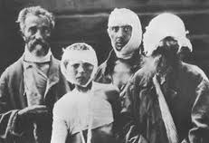 JUDEUS VÍTIMAS DOS POGRONS ORDENADOS PELOS ROTHSCHILD E TODOS OS SEUS AFILIADOS BANQUEIROS.
Em sua maioria, os refugiados desembarcavam no porto de Nova York, mas os comitês humanitários Schiff-Rothschild encontraram meios de espalhar muitos deles para outras grandes cidades, como Chicago, Boston, Filadélfia, Detroit, Los Angeles, etc. Todos eles foram rapidamente transformados em "cidadãos naturalizados" e instruídos a votar nos candidatos Democratas. Assim, todos desse assim-chamado grupo minoritário tornaram-se sólidos eleitores democratas em suas comunidades e eram controlados e manipulados pelos seus assim-chamados benfeitores. E, logo após a virada para o século XX, eles se tornaram fatores vitais na vida política do país. Esse foi um dos métodos que Schiff empregou para plantar homens como Nelson Aldrich no Senado, e Woodrow Wilson na Casa Branca.
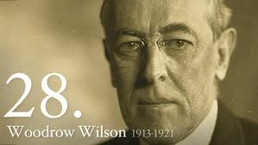 WILSON FOI A MARIONETE IDEAL PARA OS PLANOS DE ROTHSCHILD E DE JACOB SCHIFF.
Neste ponto, permitam-se lembrá-los de outra atribuição importante que foi dada a Schiff quando ele foi enviado aos Estados Unidos. Eu me refiro à tarefa de destruir a unidade do povo americano por meio da criação de lutas entre os grupos minoritários e raciais. Por meio dos refugiados judeus fugidos dos pogrons que chegaram à América, Schiff estava criando um grupo minoritário pronto para esse propósito. Mas ele não podia depender do povo judeu como um todo, atemorizado pelos pogrons, para criar a violência necessária para destruir a unidade do povo americano. No entanto, já existia na América um grupo minoritário pronto para ser usado, embora ainda estivesse adormecido — os negros — que podiam ser provocados a fazerem as passeatas, distúrbios de rua, saques, assassinatos, diversos outros tipos de delitos — bastava incitá-los e agitá-los. Juntos, esses dois grupos minoritários, corretamente manobrados, poderiam ser usados para criar exatamente o tipo de conflito na América que os Illuminati precisavam para atingir seus objetivos.
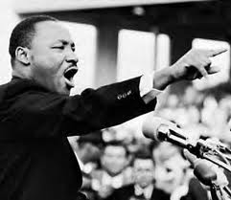 O PASTOR EVANGÉLICO BATISTA MARTIN LUTHER KING FOI O INSTRUMENTO IDEAL PARA AGITAR OS NEGROS AMERICANOS A ODIAREM OS BRANCOS.
Assim, ao mesmo tempo em que Schiff e seus co-conspiradores estavam delineando seus planos para enredar nosso sistema financeiro, também estavam aperfeiçoando os planos para atacar o incauto povo americano com uma agitação racial explosiva e aterrorizante que despedaçaria a população em facções de ódio e que criaria o caos por todo o país, especialmente em todos os campi das faculdades e universidades; todos protegidos pelas decisões de Earl Warren e nossos assim-chamados líderes em Washington. Logicamente, aperfeiçoar esses planos requereu tempo e uma organização infinitamente paciente.
[Nota explicativa adicionada: John Kennedy, durante seu mandato como presidente dos Estados Unidos, tornou-se um cristão. Em sua tentativa de se "arrepender", ele tentou informar o povo deste país (pelo menos duas vezes) que o Gabinete da Presidência estava sendo manipulado pelos Illuminati/CFR. Ao mesmo tempo, ele colocou um basta no "empréstimo" de Notas da Federal Reserve do Banco da Federal Reserve e começou a emitir as Notas dos Estados Unidos (que não pagavam juros) a crédito dos Estados Unidos. Foi a emissão das Notas que fez John Kennedy ser assassinado.
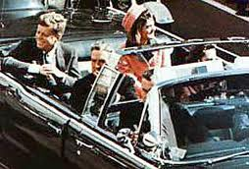
Prof. Marlanfe – 06 de setembro de 2012

